ЧЕЛЯБИНСКАЯ ОБЛАСТЬ

АДМИНИСТРАЦИЯ
ЗЛАТОУСТОВСКОГО ГОРОДСКОГО ОКРУГА
ПОСТАНОВЛЕНИЕ

12.05.2026 г. | № | 154-П/АДМ
г. Златоуст
О предоставлении разрешения
на отклонение от предельных параметров разрешенного строительства

В соответствии со статьей 40 Градостроительного кодекса Российской Федерации, Федеральным законом от 06.10.2003 г. № 131-ФЗ «Об общих принципах организации местного самоуправления в Российской Федерации», Правилами землепользования и застройки Златоустовского городского округа, утвержденными решением Собрания депутатов Златоустовского городского округа от 28.12.2009 г. № 103-ЗГО, на основании заключения по результатам общественных обсуждений от 22.04.2026 г., рекомендации Комиссии
по территориальному планированию Златоустовского городского округа (протокол от 22.04.2026 г. № 11),
ПОСТАНОВЛЯЮ:
1. Предоставить разрешение на отклонение от предельных параметров разрешенного строительства, реконструкции объекта капитального строительства, расположенного по адресу: г. Златоуст, ул. Машиностроителей, д. 22 на земельном участке с кадастровым номером 74:25:0304629:450, в части уменьшения минимального отступа с юго-западной границы участка с 3 метров до 0 метров.
2. Правообладателю земельного участка обеспечить выполнение противопожарных мероприятий.
3. Пресс-службе Администрации Златоустовского городского округа (Семёнова А.Г.) опубликовать настоящее постановление в газете «Златоустовский рабочий» и разместить на официальном сайте Златоустовского городского округа в сети «Интернет».
4. Организацию выполнения настоящего постановления возложить
на начальника Управления архитектуры и градостроительства Администрации Златоустовского городского округа Арсентьеву С.В.
5. Контроль за выполнением настоящего постановления возложить
на заместителя Главы Златоустовского городского округа по строительству Сабанова О.В.
Глава  Златоустовского городского округа | 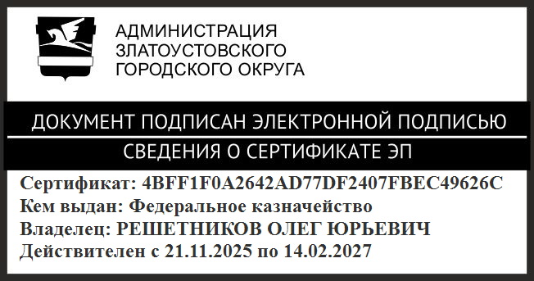 | О.Ю. Решетников

